В феврале в рамках Дня молодого избирателя в Ханкайском районе прошли мероприятия с учениками 9-11-х классов школ

В школе с.Первомайское прошли классные часы, на которых ребята познакомились с основами избирательного права в Российской Федерации, встретились с депутатом районной Думы А.В. Павленко и председателем участковой избирательной комиссии О.Ю. Бабинцевой. Ребята принимали активное участие в обсуждении тем «Что значит быть гражданином?», «Будущее моей страны - мое будущее». В школьной библиотеке была организована тематическая выставка.

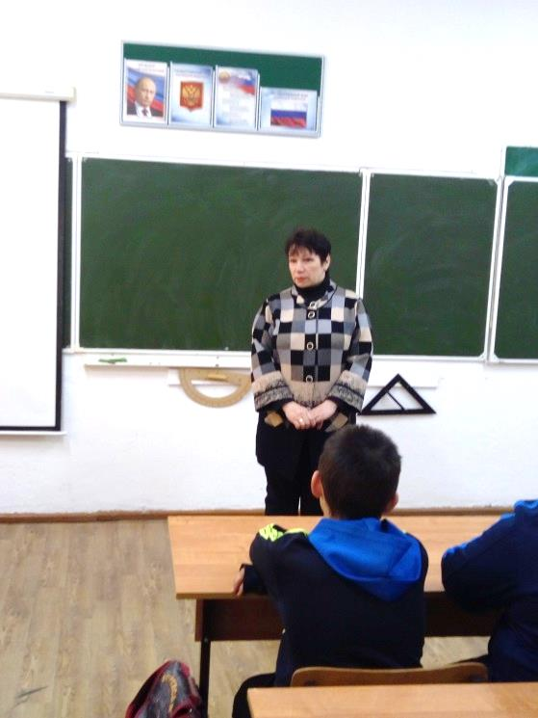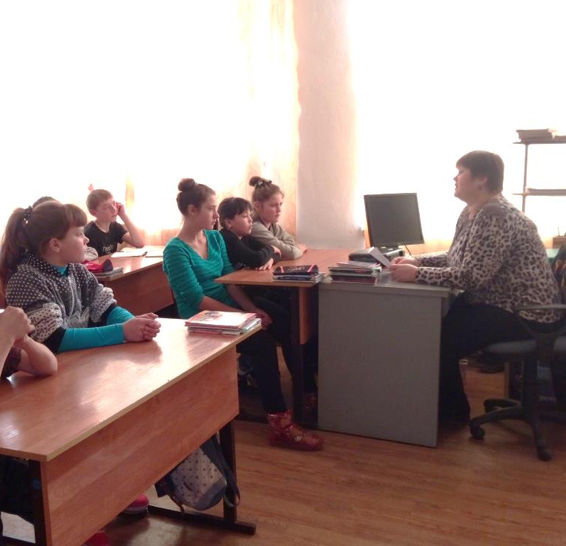

В Троицкой средней школе прошли уроки на тему «Избирательное право», которые провела учитель истории, депутат муниципального комитета Ильинского сельского поселения Т.А. Соломянникова. Учащиеся 9 - 11 классов встречались с председателем участковой избирательной комиссии Г.И. Денисовой. Галина Ильинична рассказала о работе комиссии в период подготовки и проведения выборов и ответила на вопросы ребят.
